SOFTWARE DESIGN DOCUMENT
(SDD)

Pembuatan Website Booking Service Online Bengkel Kranji Auto Tuning

Versi 1.1

Nama Klien | Kranji Auto Tuning (Reysha Permana Putra,Owner Bengkel)
Kelompok / Kelas | Kelompok 3/ 4KA21
Disusun oleh | Muhamad Abdul Zaki, Fadillah Rasyidin Frediant, Aska Ramadhan, Muhamad Fikri Raksa Mandala
Dosen Pengampu | Dr. Lulu Chaerani Munggaran, S.Kom., MMSI
Tanggal | 09-11-2026

Program Studi Sistem Informasi
Fakultas Ilmu Komputer dan Teknologi Informasi
Universitas Gunadarma

DAFTAR ISI

1. PENDAHULUAN 4
1.1 Tujuan Dokumen 4
1.2 Ruang Lingkup Desain 4
1.3 Definisi dan Singkatan 4
1.4 Referensi 5
2. GAMBARAN DESAIN DAN KEPUTUSAN DESAIN 5
2.1 Ringkasan Kebutuhan Acuan 5
2.2 Keputusan Desain 5
3. ARSITEKTUR SISTEM 6
3.1 Diagram Arsitektur 6
3.2 Deskripsi Komponen 7
3.3 Interaksi antar Komponen 9
3.4 Arsitektur Penerapan (Deployment) 11
3.5 Desain Keamanan 12
4. DESAIN PROSES BISNIS 13
4.1 Proses Bisnis Usulan 14
4.2 Alur Proses per Use Case 15
5. DESAIN BASIS DATA 18
5.1 Entity Relationship Diagram 18
5.2 Skema Relasional 19
5.3 Kamus Data 20
6. DESAIN ANTARMUKA PENGGUNA 22
6.1 Struktur Navigasi 22
6.2 Daftar Layar 22
6.3 Rancangan Layar (Wireframe / Mockup) 23
6.4 Prinsip Antarmuka 24
7. DESAIN MODUL DAN LOGIKA PROGRAM 24
8. DESAIN PERMODELAN MATEMATIKA (JIKA ADA) 24
9. DESAIN SIMULASI (JIKA ADA) 24
10. LINGKUNGAN PENGEMBANGAN DAN RENCANA IMPLEMENTASI 25
10.1 Lingkungan Pengembangan 25
10.2 Peta Implementasi per Sprint 25
11. MATRIKS KETERLACAKAN DESAIN 25
12. REFERENSI DAN PERNYATAAN PENGGUNAAN AI 26

RIWAYAT REVISI
Versi | Tanggal | Nama | Alasan Perubahan
1.0 | 09-11-2026 | Kelompok 3 | Versi awal untuk dikumpulkan Minggu 7
1.1 | 10-11-2026 | Kelomok 3 | Penyesuaian alur pada UC-01 dan UC-02, perbaikan skema relasional database terkait aturan transformasi dan keterhubungan antarentitas, serta penyesuaian struktur navigasi berdasarkan hierarki dan alur navigasi sistem sesuai hasil evaluasi.

1. PENDAHULUAN

1.1 Tujuan Dokumen
Dokumen ini menerjemahkan seluruh kebutuhan fungsional (KF-01 sampai KF-16) dan non-fungsional dari Software Requirements Specification (SRS) versi 1.2 menjadi rancangan teknis yang siap diimplementasikan oleh programmer pada Sprint 1 hingga Sprint 3. Dokumen ini juga berfungsi sebagai acuan bagi penguji (tester) dalam menyusun skenario UAT pada Minggu 13 serta bagi klien (Owner Kranji Auto Tuning) untuk meninjau rancangan arsitektur dan layar sebelum tahap pemrograman

1.2 Ruang Lingkup Desain
Desain ini mengacu pada SRS versi 1.2 dengan keputusan klien pada Lampiran C (C-01 sampai C-06).. Cakupan desain meliputi tiga use case, yaitu UC-01 Mengajukan Booking Service, UC-02 Mengelola Booking dan Status, dan UC-03 Menelusuri Riwayat Servis, serta 16 kebutuhan fungsional: 13 berprioritas Must (KF-01 sampai KF-13) dan 3 berprioritas Should (KF-14 sampai KF-16). Tujuh kebutuhan non-fungsional (KNF-01 sampai KNF-07) juga dirancang.
Kebutuhan yang belum dirancang adalah yang berstatus Won’t have (this time) sesuai SRS bagian 8: aplikasi mobile native, pembayaran online (payment gateway), e-commerce suku cadang, layanan home service atau derek, dan tiket booking digital otomatis. Alasannya, kebutuhan tersebut berada di luar cakupan proyek dan tidak disepakati klien untuk tahap ini.

1.3 Definisi dan Singkatan
Istilah | Arti
SRS / SDD | Software Requirements Specification / Software Design Document
KF, KNF, UC | Kebutuhan Fungsional, Kebutuhan Non-Fungsional, Use Case (kode dari SRS)
ERD, PK, FK | Entity Relationship Diagram, Primary Key, Foreign Key
MVC | Model–View–Controller, pola arsitektur yang memisahkan data, tampilan, dan logika
Kuota / slot | Jumlah maksimal mobil yang dapat dilayani pada satu tanggal masuk, yaitu 5 unit (C-01)
Booking Pending | Permohonan yang sudah tersimpan namun belum disetujui admin; tidak mengurangi kuota
Booking Disetujui | Permohonan yang disetujui admin; setiap booking disetujui mengurangi sisa kuota satu unit
Tautan WhatsApp | Tautan berformat wa.me yang membuka WhatsApp admin dengan teks ringkasan booking; pengiriman dilakukan manual oleh pelanggan
bcrypt | Algoritma hash satu arah untuk menyimpan kata sandi
PDO | PHP Data Objects, lapisan akses basis data yang mendukung prepared statement

1.4 Referensi
- Requirement Document (Dokumen 01 Bagian I) & Dokumen Perencanaan Proyek (Dokumen 01 Bagian II) Kelompok 3 / 4KA21.
- Software Requirements Specification (SRS) Versi 1.2
- dokumentasi PHP 8 (php.net), MariaDB, dan Bootstrap.

2. GAMBARAN DESAIN DAN KEPUTUSAN DESAIN

2.1 Ringkasan Kebutuhan Acuan
Dari SRS | Jumlah / Isi | Dijawab di Bagian
Kebutuhan fungsional (Must / Should / Could) | KF-01 s.d. KF-13 /KF-14 s.d. KF-16 / - | 3, 4, 6, 7
Use case | UC-01 hingga UC-03 | 4, 6, 7
Kebutuhan non-fungsional utama | KNF-01 kinerja, KNF-07 keamanan | 2.2, 3
Entitas data | Pelanggan, Kendaraan (Honda Civic), Akun, Slot/Kapasitas, Booking/Servis, Riwayat Servis, dan Rekap. | 5

2.2 Keputusan Desain
No | Keputusan | Alternatif | Alasan | Kebutuhan
D-01 | Menggunakan PHP Native dengan pemisahan Service Layer (folder app/ & config/) dan Tampilan. | Aplikasi Mobile Native (Android / iOS) | Memudahkan pelanggan mengakses sistem secara instan via browser. PHP Native dipilih karena lebih ringan, tidak butuh setup framework, dan sesuai dengan lingkungan XAMPP yang tersedia. | KNF-05
D-02 | Pengamanan kata sandi admin menggunakan enkripsi (bcrypt) | Penyimpanan data kata sandi dalam bentuk teks biasa (plain text) | Menjamin kerahasiaan dan keamanan kredensial akun pelanggan, pengelola, dan owner dari risiko kebocoran data di basis data | KNF-07
D-03 | Menggunakan pengalihan ke WhatsApp Admin (wa.me ). | Integrasi API WhatsApp otomatis berbayar | Menyesuaikan skala operasional bengkel agar komunikasi dan verifikasi reservasi berjalan fleksibel. | KF-07
D-04 | Sistem membatasi otomatis maks. 5 unit mobil per hari | Sistem pencatatan antrean terbuka tanpa batas | Menyesuaikan kapasitas fisik area kerja bengkel untuk mencegah penumpukan antrean. | KF-06, KNF-02
D-05 | Menggunakan Basis Data Relasional MySQL / MariaDB | Basis Data NoSQL (MongoDB) | Struktur data (relasi akun, pelanggan, kendaraan, booking_servis, dan riwayat_servis) memerlukan integritas data yang ketat menggunakan Foreign Key | KNF-02, KF-06
D-06 | Pencatatan Riwayat Berbasis Relasi Nomor Polisi (Plat Nomor) | Pencatatan nama pelanggan bebas tanpa ID unik | Nomor polisi kendaraan lebih konsisten dan akurat untuk melacak riwayat perbaikan berkala dibandingkan nama pelanggan yang bisa sama. | KF-14, KF-15
D-07 | Status Booking berjumlah 6 tahap (menunggu, dikonfirmasi, dikerjakan, selesai, ditolak, dibatalkan). | Hanya 5 status (menggabungkan Ditolak & Dibatalkan). | Memisahkan riwayat "Ditolak Admin" dan "Dibatalkan Pelanggan" penting untuk laporan evaluasi operasional bengkel. | KF-08, KF-13

3. ARSITEKTUR SISTEM

3.1 Diagram Arsitektur
Berikut ini adalah gambaran visual mengenai arsitektur sistem yang diusulkan, yang memetakan hubungan antara aplikasi klien, server, dan basis data

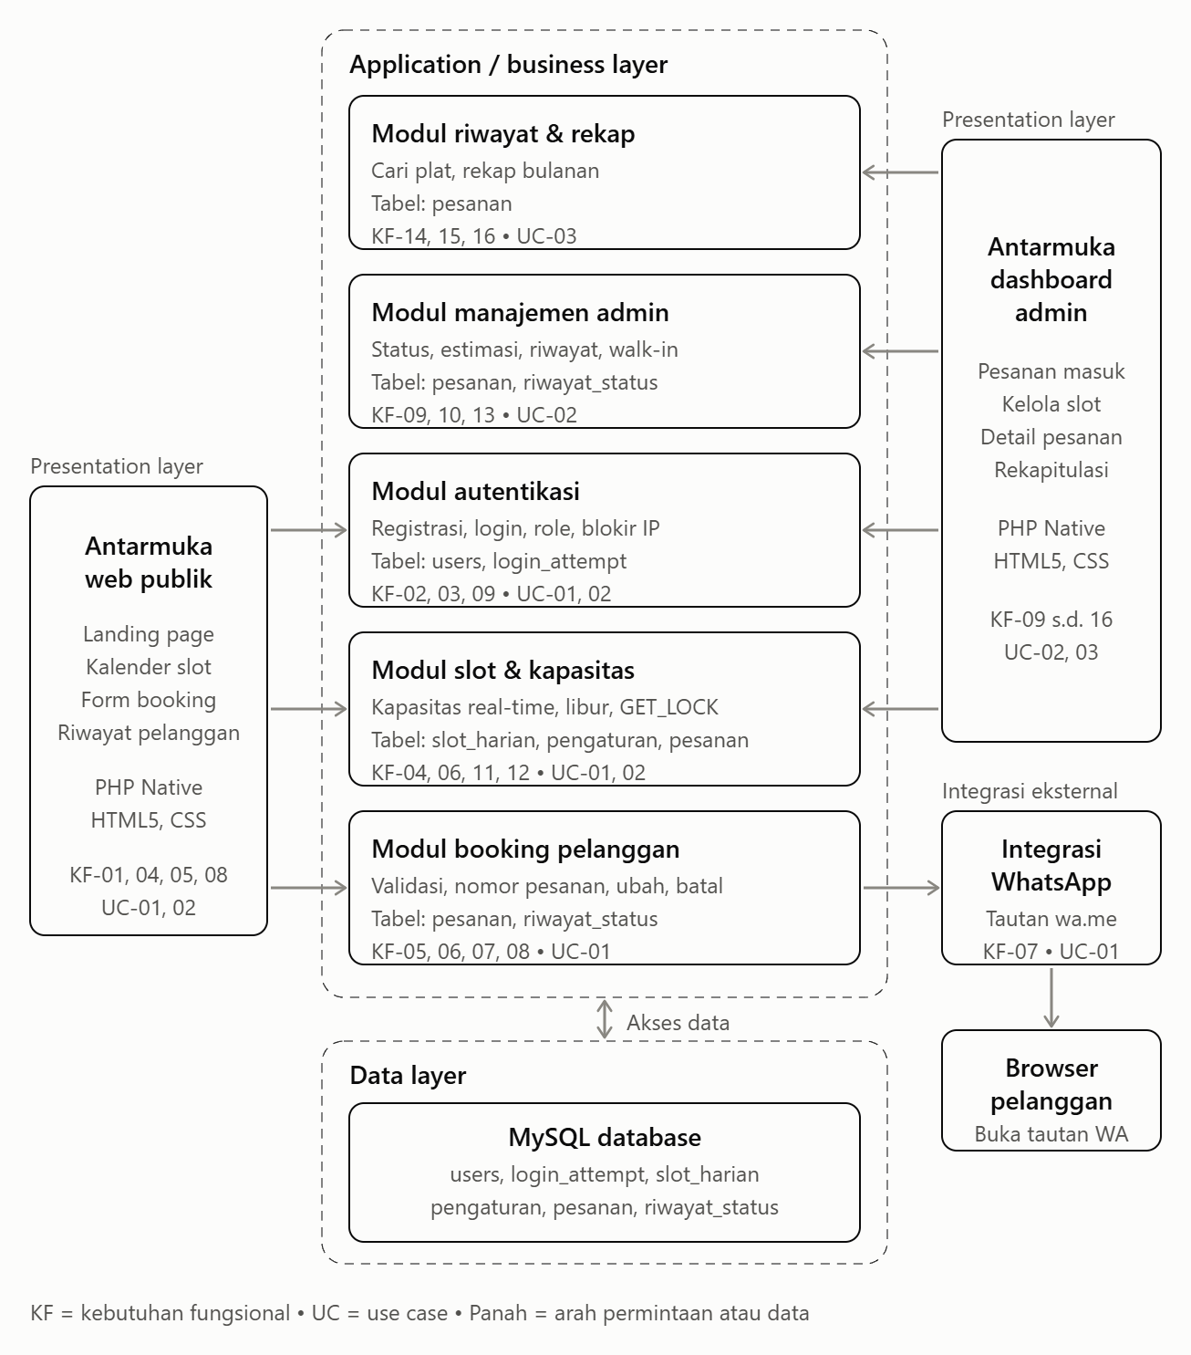
Gambar 3.1 Arsitektur Sistem

3.2 Deskripsi Komponen
Komponen | Tanggung Jawab | Teknologi | Berinteraksi dengan | KF / UC
Antarmuka Web Publik | Menampilkan halaman utama (landing page), ketersediaan slot kalender, form booking, dan riwayat pelanggan. | PHP Native, HTML5, CSS Kustom | Modul Booking, Modul Autentikasi, Basis Data | KF-01, KF-04, KF-05, KF-08; UC-01, UC-02
Antarmuka Dashboard Admin | Menampilkan daftar pesanan masuk, kalender kelola slot, detail pesanan, dan halaman rekapitulasi. | PHP Native, HTML5, CSS Kustom | Modul Manajemen Admin, Modul Autentikasi, Basis Data | KF-09 s.d KF-16; UC-02, UC-03
Modul Autentikasi | Menangani registrasi akun, login (via email), logout, pembatasan hak akses (user/admin/owner). | PHP Native, PHP Session | Basis Data (akun, pelanggan) | KF-02, KF-03, KF-09; UC-01, UC-02
Modul Slot & Kapasitas | Menghitung sisa kapasitas per tanggal secara real-time, mendeteksi hari libur, menutup tanggal tertentu, dan mengunci database (GET_LOCK). | PHP Native, MySQL Lock | Basis Data (slot_kapasitas, pengaturan_admin, booking_servis) | KF-04, KF-06, KF-11, KF-12; UC-01, UC-02
Modul Booking Pelanggan | Memvalidasi input form, membuat nomor pesanan otomatis, menyimpan pesanan, serta memproses ubah jadwal dan pembatalan. | PHP Native | Basis Data (booking_servis, kendaraan) | KF-05, KF-06, KF-07, KF-08; UC-01
Modul Manajemen Admin | Memproses perubahan status (Konfirmasi, Dikerjakan, Selesai, Tolak), mencatat estimasi selesai, mencatat riwayat servis, dan input data walk-in. | PHP Native | Basis Data (booking_servis, riwayat_servis) | KF-09, KF-10, KF-13; UC-02
Modul Riwayat & Rekap | Mencari data riwayat servis berdasarkan normalisasi nomor polisi (plat) dan menghitung rekapitulasi data bulanan. | PHP Native, SQL Aggregate | Basis Data (booking_servis, riwayat_servis, rekap) | KF-14, KF-15, KF-16; UC-03
Integrasi WhatsApp | Menyusun teks ringkasan pesanan (nama, plat, jadwal) dan membuat tautan otomatis ke API wa.me tanpa biaya pihak ketiga. | PHP Native (urlencode) | Browser Pelanggan | KF-07; UC-01

3.3 Interaksi antar Komponen
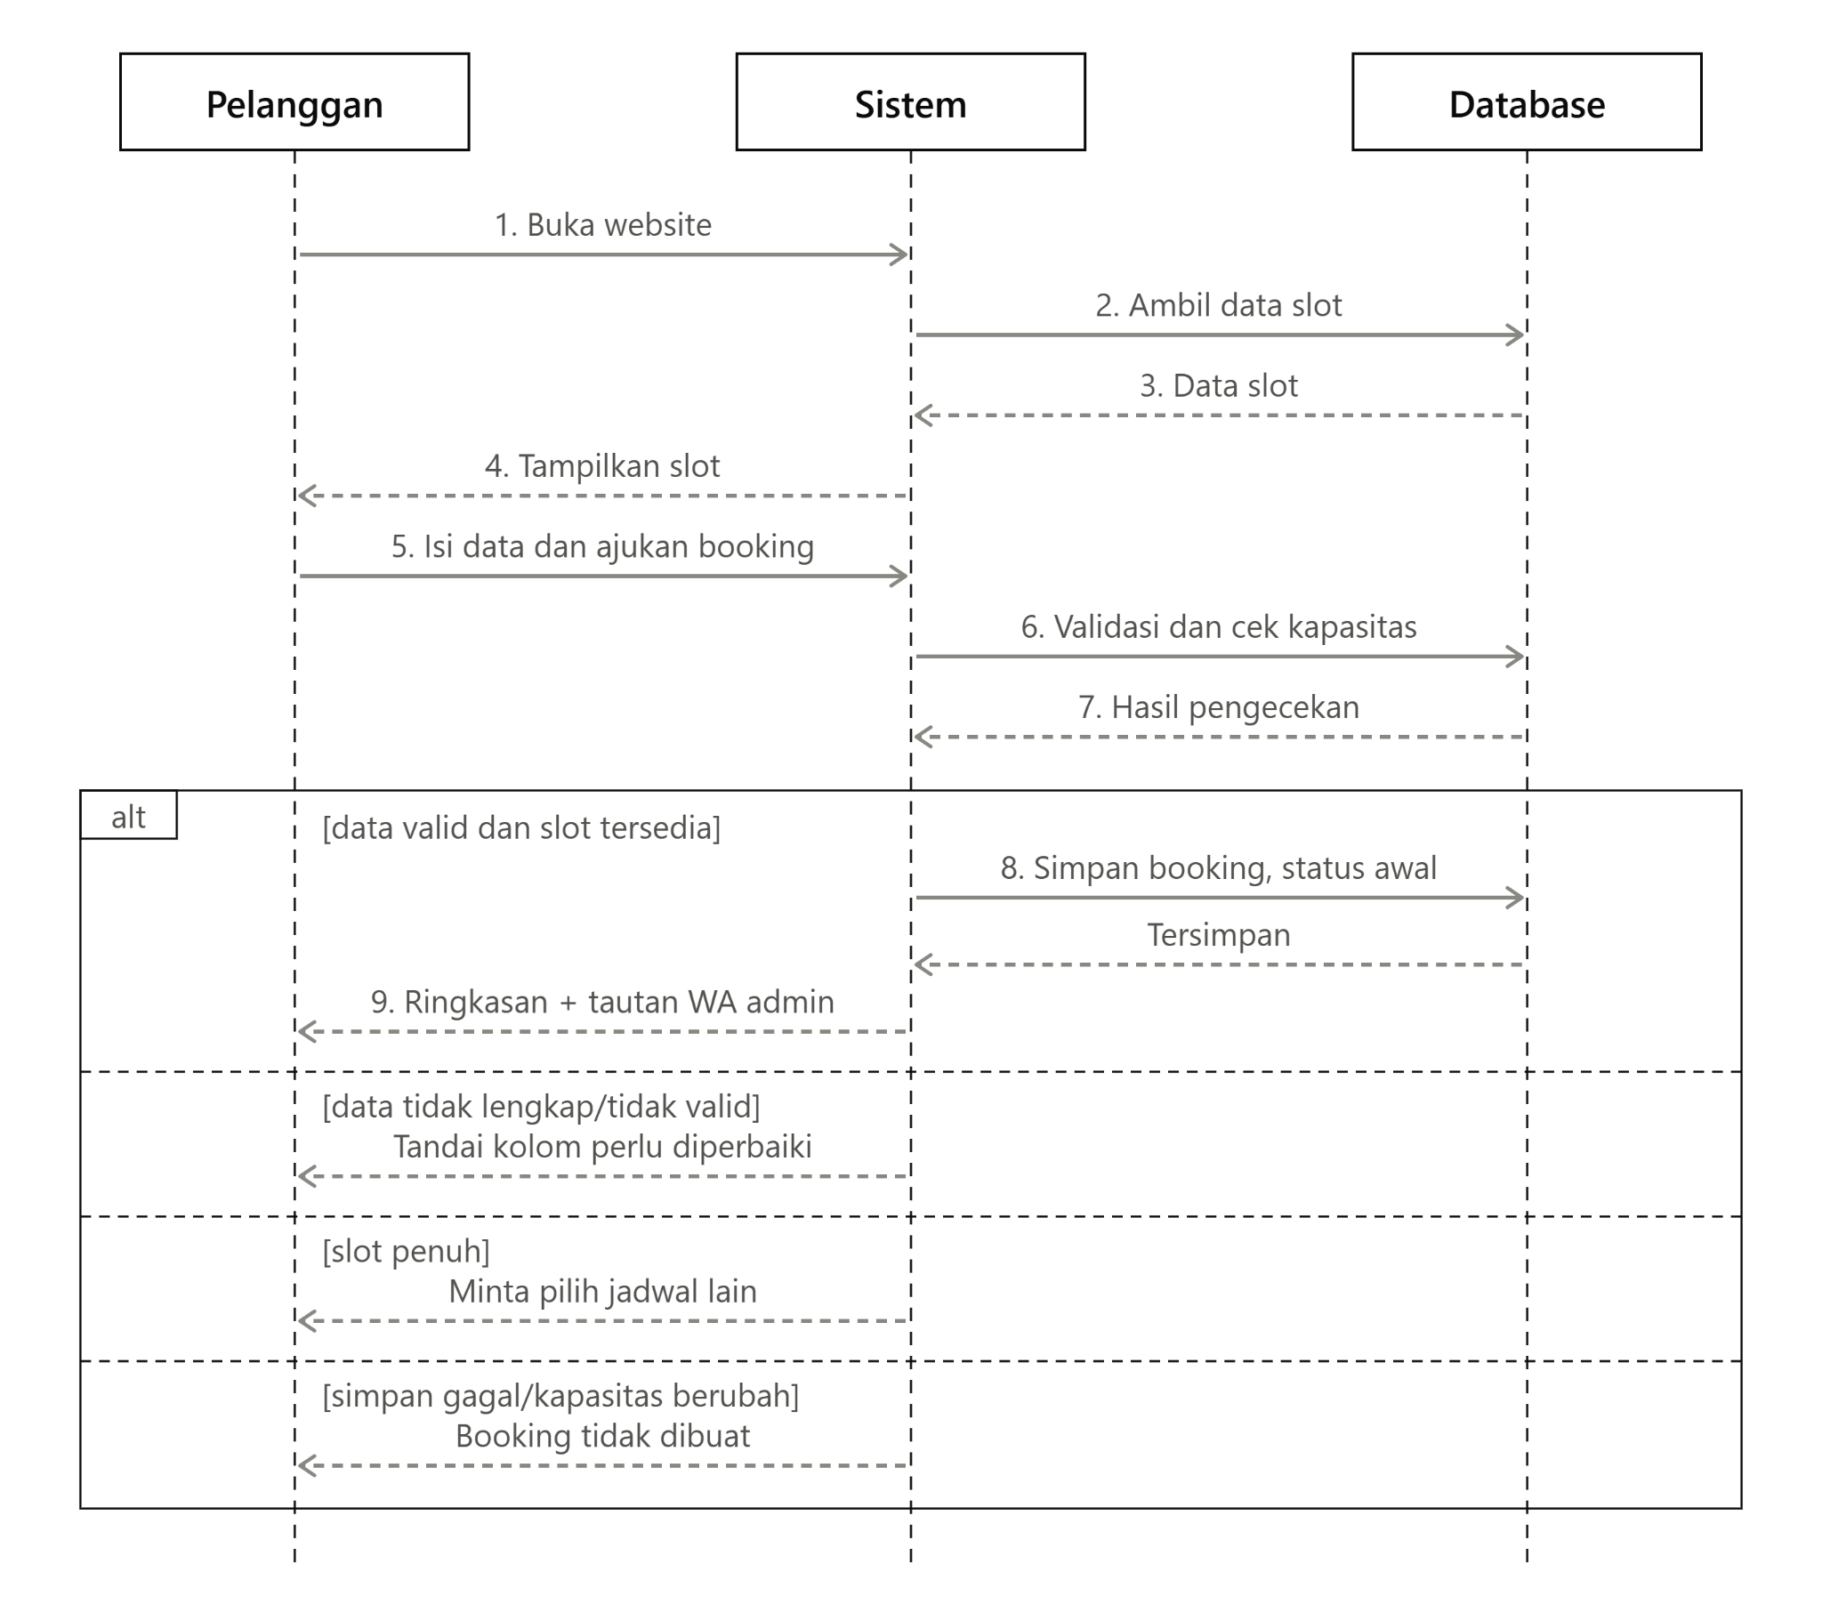
Gambar 3.2 Sequence Diagram UC-01 Mengajukan Booking Service

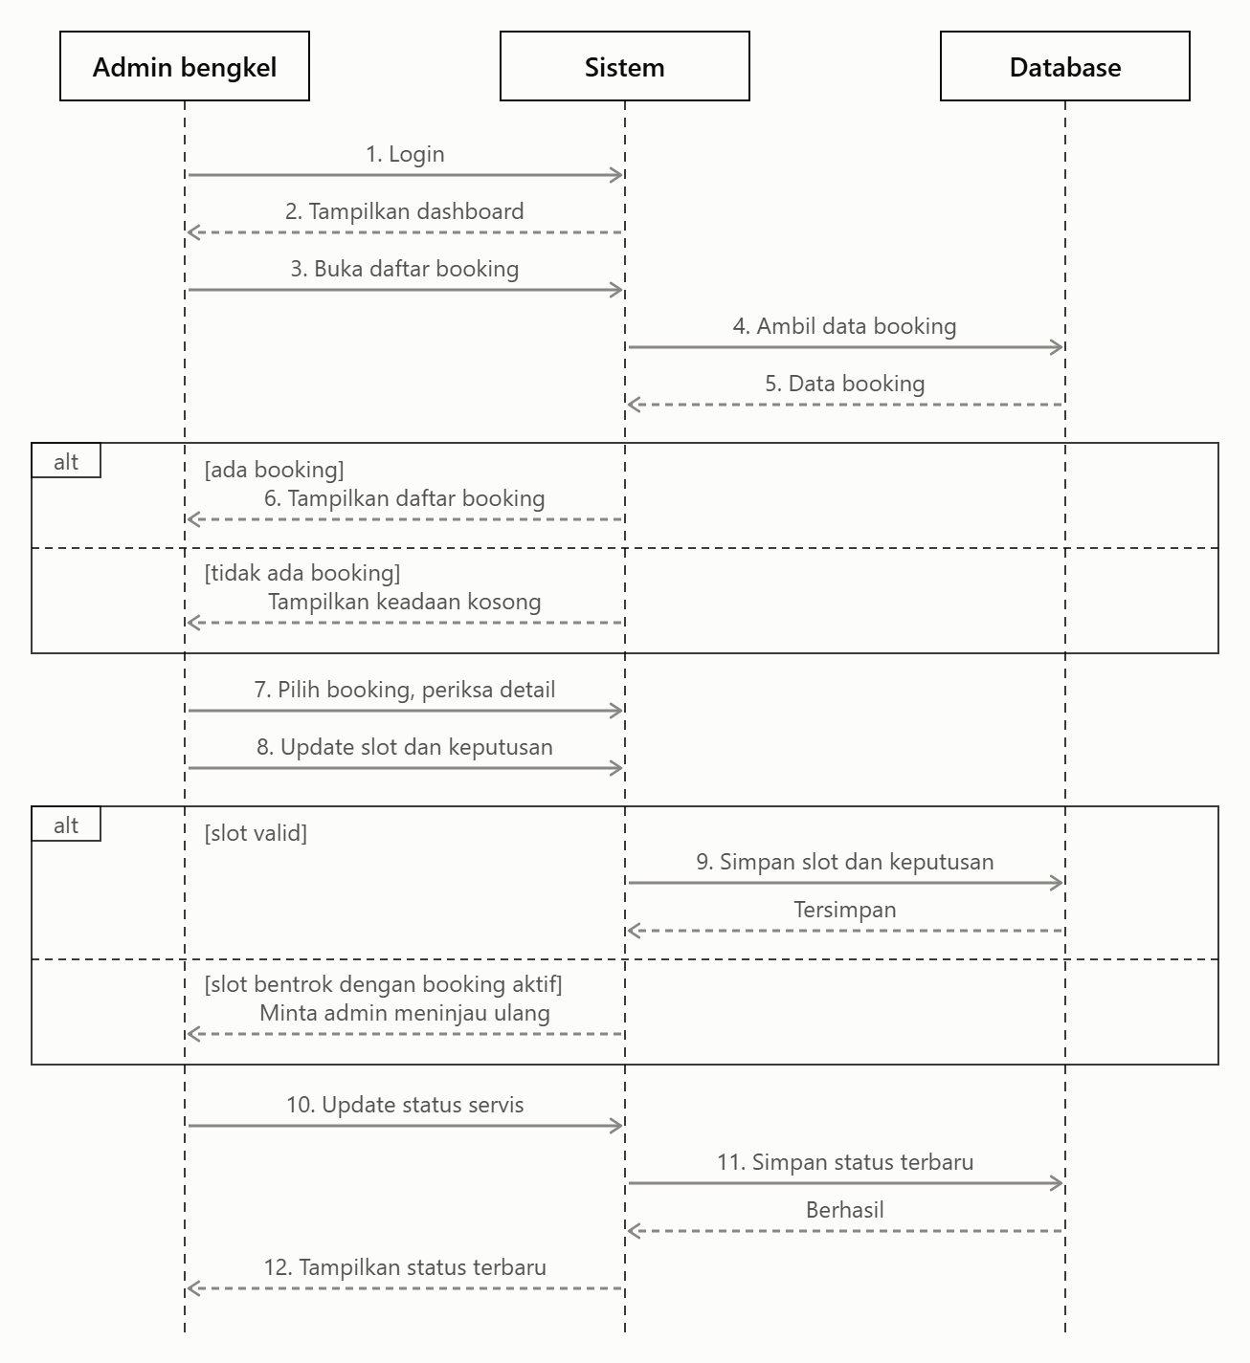
Gambar 3.3 Sequence Diagram UC-02 Mengelola Booking dan Status
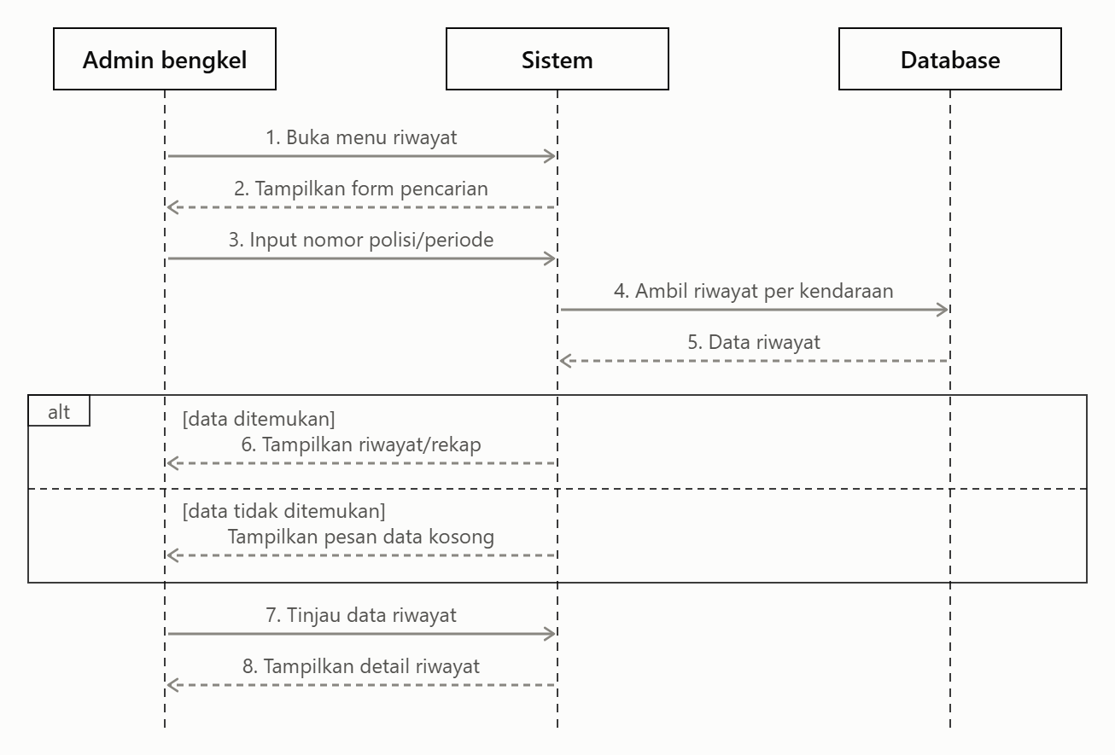
Gambar 3.4 Sequence Diagram UC-03 Menelusuri Riwayat Servis

3.4 Arsitektur Penerapan (Deployment)
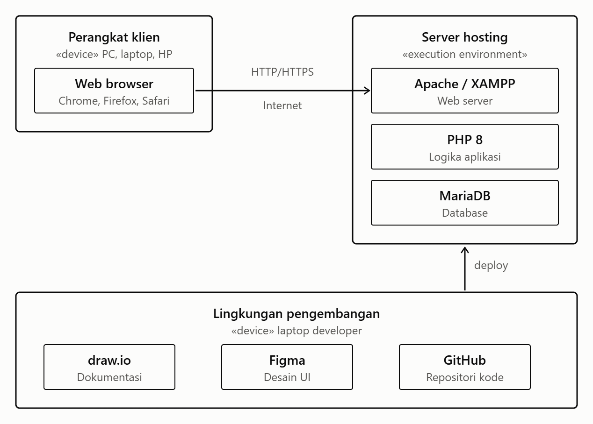
Gambar 3.5 Arsitektur Penerapan

Komponen | Spesifikasi Minimum
Perangkat klien | PC/laptop/smartphone yang tersedia di bengkel dan milik pelanggan.
Sistem operasi / peramban | Android, iOS, Windows, atau macOS dengan Chrome, Firefox, Safari, atau Edge.
Server / hosting | Hosting web dan domain; penyedia spesifik belum ditetapkan pada sumber.
Perangkat lunak pendukung | Apache/XAMPP, PHP 8, MariaDB; GitHub untuk repositori; Figma dan draw.io untuk desain/dokumentasi.
Jaringan | Koneksi internet tersedia saat website digunakan; kualitas koneksi bergantung pada penyedia layanan.

3.5 Desain Keamanan
Aspek | Rancangan | KNF
Autentikasi | Sistem menggunakan enkripsi password satu arah (Bcrypt) agar data kata sandi aman dan tidak bisa dibaca langsung jika terjadi kebocoran database. Sistem juga memperbarui sesi secara otomatis saat login berhasil agar akun tidak mudah dibajak. | KNF-07
Otorisasi / hak akses | Sistem membagi hak akses menjadi tiga peran (pelanggan, admin, dan owner). Setiap halaman memvalidasi sesi login pengguna, sehingga pelanggan hanya bisa melihat dan mengelola data pemesanannya sendiri. | KNF-07
Pencegahan Double-Submit | Menggunakan Token Form Sekali Pakai (Form Token). Jika pelanggan menekan tombol "Booking" dua kali secara cepat atau merefresh halaman, sistem tidak akan membuat pesanan ganda. | KNF-07
Integritas Data (Concurrency) | Menerapkan MySQL Named Lock (GET_LOCK) pada proses booking dan persetujuan admin. Ini mencegah Race Condition (bentrok) jika ada dua pelanggan yang memesan slot terakhir secara bersamaan. | KNF-02
Backup & Privasi | Pencadangan basis data dilakukan secara manual (bulanan) melalui phpMyAdmin. Nomor WhatsApp dan plat nomor pelanggan tidak ditampilkan ke publik/pelanggan lain. | KNF-04, KNF-07

4. DESAIN PROSES BISNIS
Proses bisnis usulan (to-be) diturunkan dari Dokumen Perencanaan Bagian II. Pelanggan membuka website dan memeriksa slot, mengisi lima data booking, lalu sistem menyimpan permohonan berstatus Pending. Pelanggan kemudian membuka tautan WhatsApp dan mengirim ringkasan kepada admin secara manual. Admin membaca pesan, mencocokkan dengan daftar booking di dashboard, lalu menyetujui atau menolak. Setelah disetujui, kuota tanggal berkurang satu unit. Saat servis berjalan dan selesai, admin memperbarui status dan mencatat riwayat servis.

4.1 Proses Bisnis Usulan
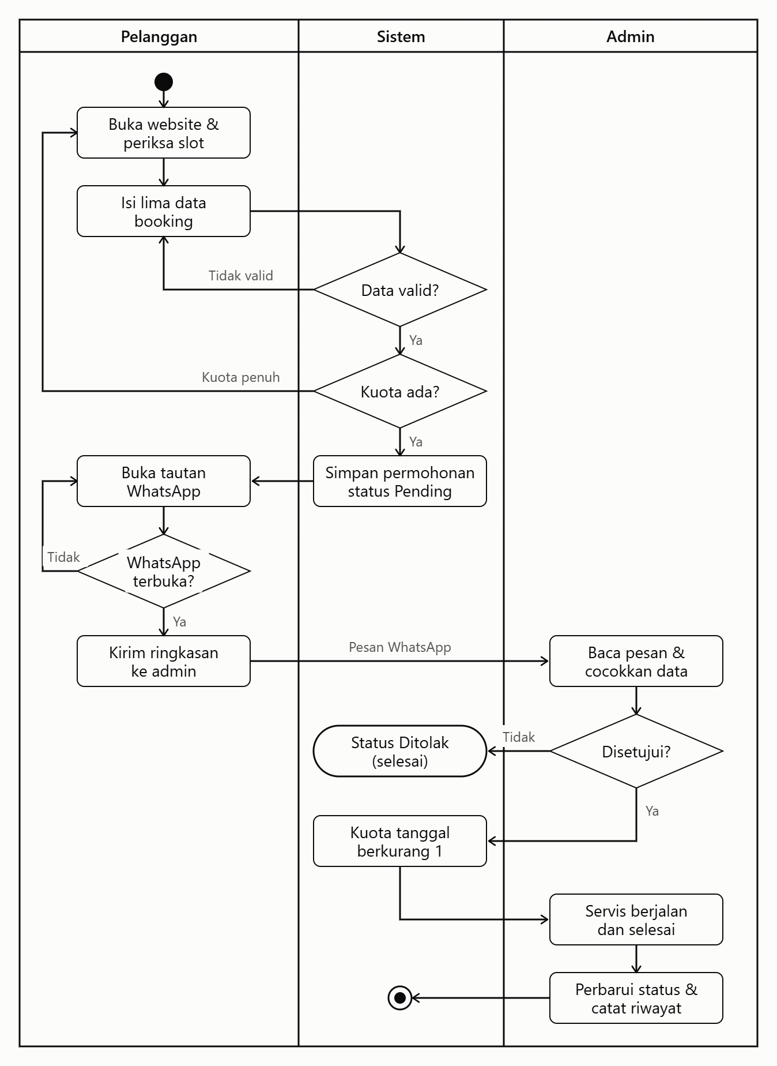
Gambar 4.1 Proses Bisnis Usulan

4.2 Alur Proses per Use Case

Use Case | Jenis Diagram | Gambar | Catatan
UC-01 Mengajukan Booking Service | Activity diagram | Gambar 4.2 | Termasuk alur alternatif: Cek login, validasi form (CSRF), dan pengecekan sisa kuota (jika penuh, sistem menolak).
UC-02 Mengelola Booking dan Status | Activity diagram | Gambar 4.3 | Termasuk alur pengecekan ulang kapasitas (database lock) saat admin menyetujui, penolakan, dan perubahan status servis.
UC-03 Menelusuri Riwayat Servis | Activity diagram | Gambar 4.4 | Termasuk alur normalisasi plat nomor dan alur jika data riwayat tidak ditemukan.

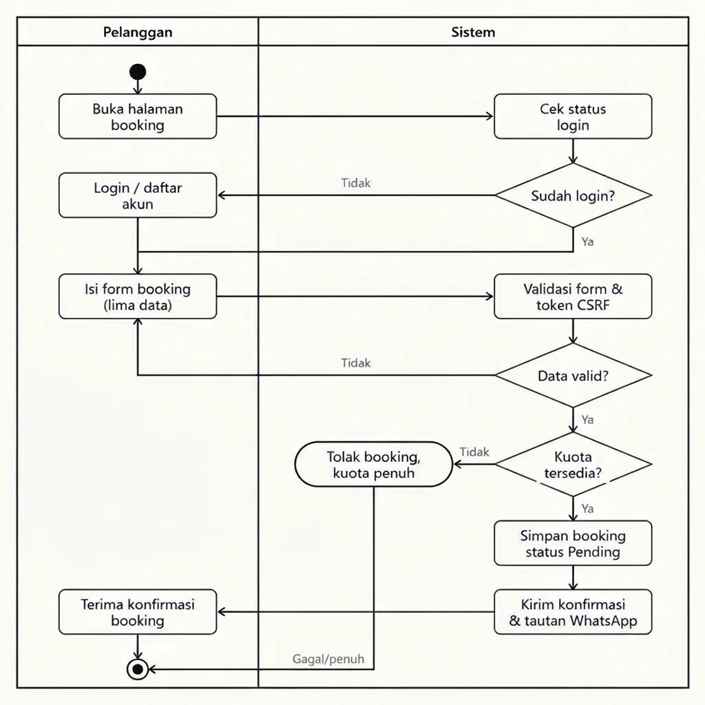
Gambar 4.2 Activity Diagram UC-01 Mengajukan Booking Service

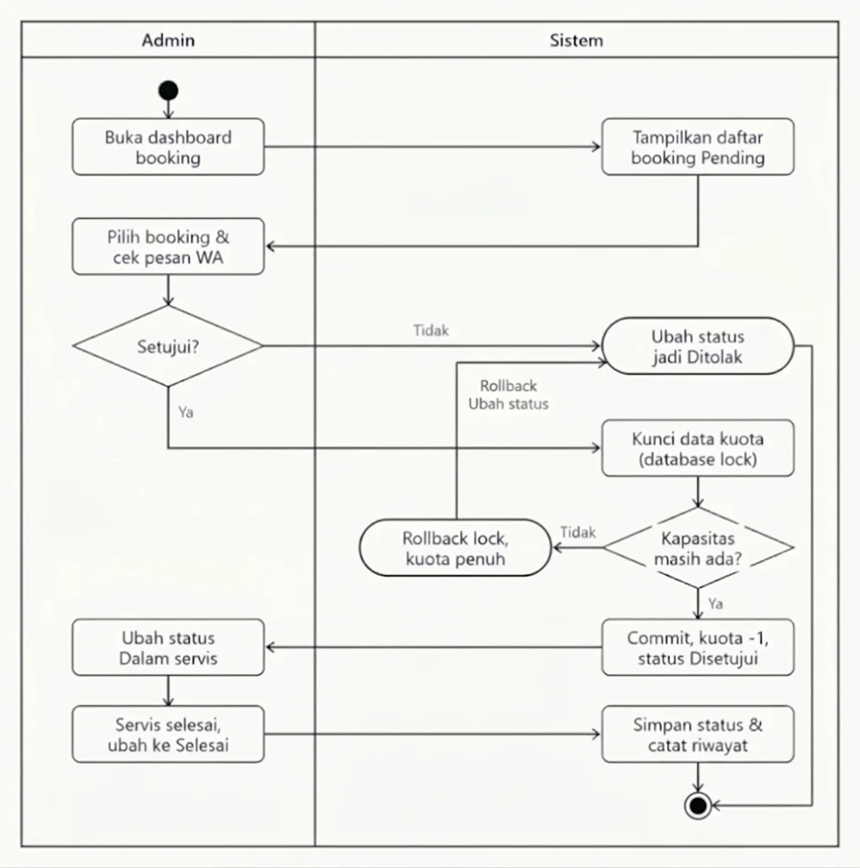
Gambar 4.3 Activity Diagram UC-02 Mengelola Booking dan Status

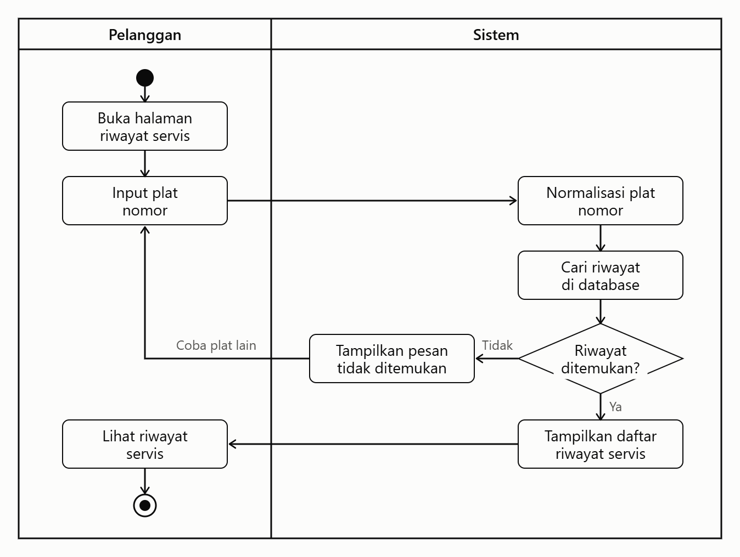
Gambar 4.4 Activity Diagram UC-03 Menelusuri Riwayat Servis

5. DESAIN BASIS DATA

5.1 Entity Relationship Diagram
Perancangan basis data pada sistem Website Booking Service Online Kranji Auto Tuning menggunakan pendekatan relasional yang bertujuan untuk mengelola data akun, pelanggan, kendaraan, kapasitas slot servis, booking servis, riwayat servis, dan rekap. Setiap entitas memiliki atribut serta kunci utama (Primary Key) yang digunakan untuk mengidentifikasi data secara unik. Hubungan antarentitas dibentuk menggunakan kunci asing (Foreign Key) untuk menjaga keterkaitan dan konsistensi data.
Basis data dirancang dengan struktur 7 (tujuh) tabel utama. Tabel akun digunakan untuk menyimpan informasi autentikasi dan peran pengguna. Tabel pelanggan menyimpan identitas pelanggan, sedangkan tabel kendaraan menyimpan informasi kendaraan Honda Civic yang dimiliki. Tabel slot_kapasitas digunakan untuk mengatur kapasitas booking harian. Tabel booking_servis menyimpan transaksi permohonan servis, dan tabel riwayat_servis mencatat rekam jejak pekerjaan yang telah selesai. Sistem juga menyediakan tabel fisik rekap sebagai tabel ringkasan (summary table) bulanan yang bersumber dari data booking dan status untuk memantau operasional bengkel.
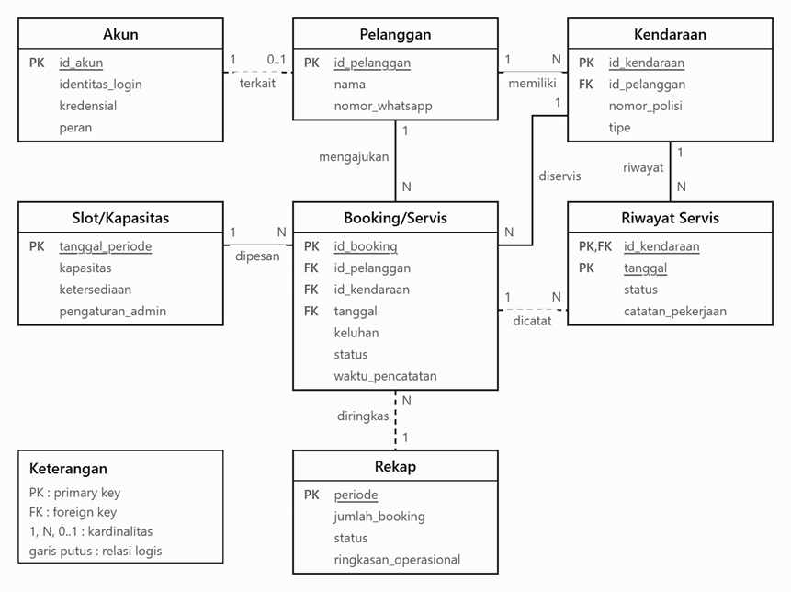
Gambar 5.1 Entity Relationship Diagram

5.2 Skema Relasional
Hasil transformasi ERD (Gambar 5.1) ke skema relasional ditunjukkan pada Tabel 5.1 (relasi/tabel), Tabel 5.2 (keterhubungan antartabel), dan Gambar 5.2.
Dalam basis data relasional, setiap tabel harus terhubung dengan tabel lain melalui atribut kunci.Pengecualian hanya berlaku pada model dimensional (tabel fakta dan dimensi), yang tidak digunakan dalam sistem ini.
Karena itu, seluruh tujuh tabel pada skema ini terhubung, baik melalui foreign key fisik maupun relasi logis.Tabel 5.1 skema relasi
Basisi data

Table 5.1

No | Relasi | Atribut | Foreign key
01 | Akun | id_akun (PK), identitas_login, kredensial, peran | -
02 | pelanggan | id_pelanggan (PK), nama, nomor_whatsapp | -
03 | kendaraan | id_kendaraan (PK), id_pelanggan (FK), nomor_polisi, tipe | id_pelanggan → pelanggan
04 | slot_kapasitas | tanggal_periode (PK), kapasitas, ketersediaan, pengaturan_admin | -
05 | booking_servis | id_booking (PK), id_pelanggan (FK), id_kendaraan (FK), tanggal (FK), keluhan, status, waktu_pencatatan | id_pelanggan → pelanggan; id_kendaraan → kendaraan; tanggal → slot_kapasitas
06 | riwayat_servis | id_kendaraan (PK, FK), tanggal (PK), status, catatan_pekerjaan | id_kendaraan → kendaraan
07 | rekap | periode (PK), jumlah_booking, status, ringkasan_operasional | -- (terhubung logis ke Booking_Servis)

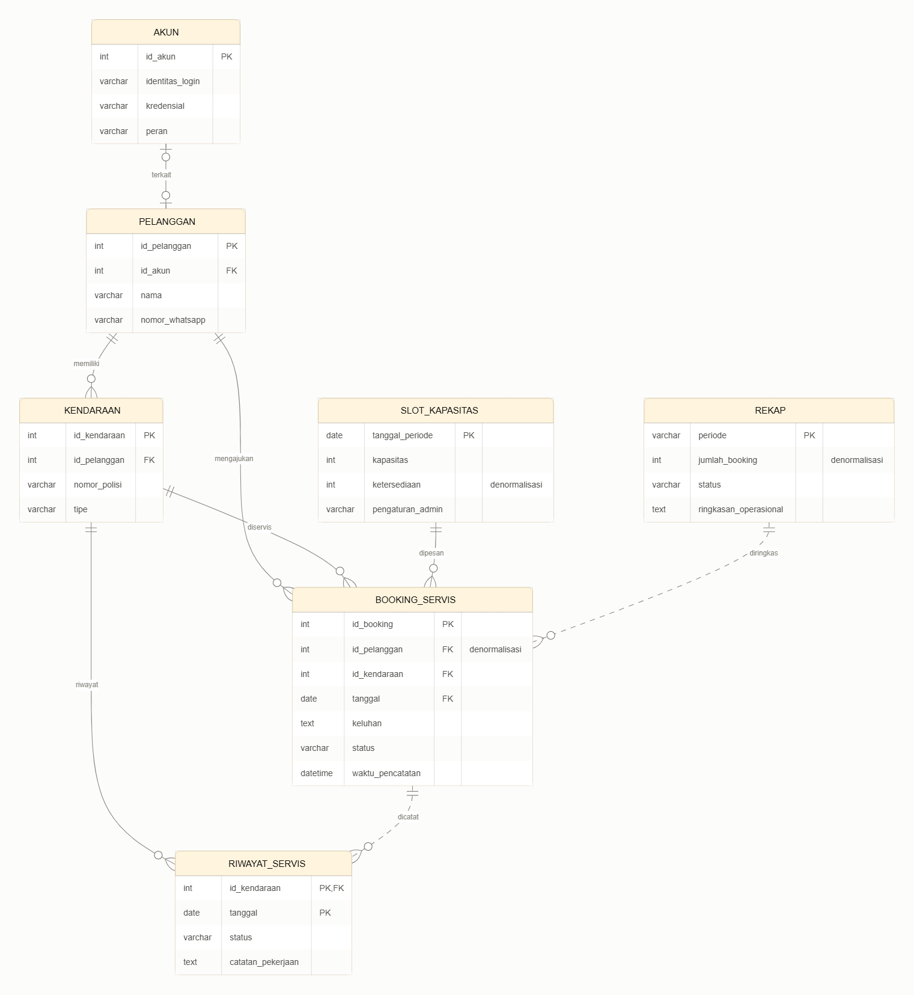
Gambar 5.2 Skema Relasional
Skema relasional pada Gambar 5.2 merupakan hasil transformasi dari ERD yang terdiri atas tujuh entitas, yaitu Akun, Pelanggan, Kendaraan, Slot/Kapasitas, Booking/Servis, Riwayat Servis, dan Rekap. Setelah dinormalisasi hingga bentuk normal ketiga (3NF), jumlah tabel tetap tujuh karena rancangan ERD sudah memenuhi kaidah normalisasi. Seluruh atribut bersifat atomik dan tidak terdapat atribut bernilai ganda, sehingga bentuk normal pertama (1NF) terpenuhi. ERD juga tidak memiliki relasi many-to-many yang perlu dipecah menjadi tabel penghubung. Bentuk normal kedua (2NF) terpenuhi karena satu-satunya tabel dengan primary key gabungan, yaitu Riwayat Servis (id_kendaraan dan tanggal), memiliki atribut status dan catatan_pekerjaan yang bergantung penuh pada kedua key tersebut. Bentuk normal ketiga (3NF) terpenuhi karena tidak ada atribut non-key yang bergantung pada atribut non-key lainnya, kecuali pada bagian yang dijelaskan sebagai denormalisasi di bawah.
Terdapat satu penyesuaian terhadap ERD, yaitu penambahan foreign key id_akun pada tabel Pelanggan. Relasi antara Akun dan Pelanggan memiliki kardinalitas 1 ke 0..1, sehingga kolom id_akun pada tabel Pelanggan dibuat boleh kosong (NULL) untuk merepresentasikan pelanggan yang belum memiliki akun. Relasi yang digambarkan dengan garis putus-putus, yaitu antara Booking/Servis dan Riwayat Servis serta antara Rekap dan Booking/Servis, merupakan relasi logis yang tidak diwujudkan melalui foreign key fisik.
Pada rancangan ini dilakukan denormalisasi terbatas di tiga tempat. Pertama, atribut id_pelanggan pada tabel Booking/Servis secara teori redundan karena pelanggan sudah dapat diketahui melalui id_kendaraan pada tabel Kendaraan, sehingga menimbulkan ketergantungan transitif. Atribut ini tetap dipertahankan agar data booking per pelanggan dapat diambil langsung tanpa join tambahan dan sesuai dengan relasi “mengajukan” pada ERD. Kedua, atribut ketersediaan pada tabel Slot/Kapasitas merupakan nilai turunan dari selisih kapasitas dan jumlah booking pada tanggal tersebut. Nilai ini disimpan langsung agar pengecekan slot saat pelanggan melakukan booking berjalan cepat tanpa perlu menghitung ulang setiap kali. Ketiga, atribut jumlah_booking pada tabel Rekap merupakan hasil agregasi dari tabel Booking/Servis. Karena Rekap memang berfungsi sebagai tabel ringkasan per periode, penyimpanan hasil perhitungan ini disengaja agar laporan operasional dapat ditampilkan tanpa menghitung ulang seluruh data booking.
Konsekuensi dari denormalisasi tersebut adalah adanya risiko inkonsistensi data, sehingga nilai-nilai yang redundan harus diperbarui secara bersamaan ketika booking dibuat, diubah, atau dibatalkan. Meskipun demikian, pertimbangan kecepatan akses dan kemudahan pembuatan laporan dinilai lebih menguntungkan dibandingkan risiko tersebut.

5.3 Kamus Data
Tabel: akun
Field | Tipe | Panjang | Kunci | Null | Keterangan
id_akun | INT |  | PK | Tidak | ID unik akun (auto increment)
identitas_login | VARCHAR | 100 |  | Tidak | Identitas login (email/username), unik
kredensial | VARCHAR | 255 |  | Tidak | Kredensial tersimpan dalam bentuk hash
peran | VARCHAR | 20 |  | Tidak | Peran pengguna (pelanggan, admin, owner)
Tabel: pelanggan
Field | Tipe | Panjang | Kunci | Null | Keterangan
id_pelanggan | INT |  | PK | Tidak | ID unik pelanggan (auto increment)
nama | VARCHAR | 100 |  | Tidak | Nama pelanggan
nomor_whatsapp | VARCHAR | 20 |  | Tidak | Nomor WhatsApp untuk konfirmasi booking
Tabel: kendaraan
Field | Tipe | Panjang | Kunci | Null | Keterangan
id_kendaraan | INT |  | PK | Tidak | ID unik kendaraan (auto increment)
id_pelanggan | INT |  | FK | Tidak | Ke tabel pelanggan
nomor_polisi | VARCHAR | 15 |  | Tidak | Nomor polisi hasil normalisasi (huruf kapital, tanpa spasi), unik
tipe | VARCHAR | 50 |  | Tidak | Tipe Honda Civic
Tabel: slot_kapasitas
Field | Tipe | Panjang | Kunci | Null | Keterangan
tanggal_periode | DATE |  | PK | Tidak | Tanggal slot servis
kapasitas | INT |  |  | Tidak | Kapasitas maksimum booking per tanggal, ≥ 0
ketersediaan | INT |  |  | Tidak | Sisa kuota, berkurang 1 saat booking disetujui, ≥ 0
pengaturan_admin | VARCHAR | 100 |  | Ya | Pengaturan slot oleh admin (misalnya tanggal ditutup)
Tabel: booking_servis
Field | Tipe | Panjang | Kunci | Null | Keterangan
id_booking | INT |  | PK | Tidak | ID unik booking (auto increment)
id_pelanggan | INT |  | FK | Tidak | Ke tabel pelanggan
id_kendaraan | INT |  | FK | Tidak | Ke tabel kendaraan
tanggal | DATE |  | FK | Tidak | Ke tabel slot_kapasitas (tanggal_periode)
keluhan | TEXT |  |  | Tidak | Keluhan kendaraan dari pelanggan
status | VARCHAR | 20 |  | Tidak | Pending, Disetujui, Ditolak, Dalam servis, Selesai
waktu_pencatatan | DATETIME |  |  | Tidak | Waktu booking dicatat sistem
Tabel: riwayat_servis
Field | Tipe | Panjang | Kunci | Null | Keterangan
id_kendaraan | INT |  | PK, FK | Tidak | Ke tabel kendaraan; bagian dari PK gabungan
tanggal | DATE |  | PK | Tidak | Tanggal servis; bagian dari PK gabungan
status | VARCHAR | 20 |  | Tidak | Status servis pada tanggal tersebut
catatan_pekerjaan | TEXT |  |  | Ya | Catatan pekerjaan yang disetujui
Tabel: rekap
Field | Tipe | Panjang | Kunci | Null | Keterangan
periode | VARCHAR | 7 | PK | Tidak | Periode rekap (format YYYY-MM)
jumlah_booking | INT |  |  | Tidak | Jumlah booking pada periode, ≥ 0
status | VARCHAR | 20 |  | Tidak | Status rekap periode
ringkasan_operasional | TEXT |  |  | Ya | Ringkasan operasional periode

6. DESAIN ANTARMUKA PENGGUNA

6.1 Struktur Navigasi
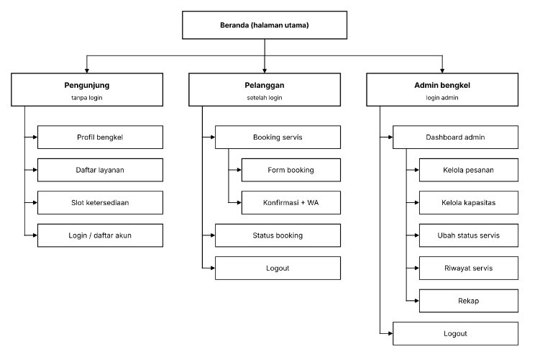
Gambar 6.1 Struktur Navigasi
Pada Gambar 6.1 struktur navigasi yang digunakan adalah struktur hierarki karena halaman disusun bertingkat dari Beranda ke menu dan sub-halaman, serta dipisah per aktor sesuai hak akses pada SRS Bagian 3.2.

6.2 Daftar Layar

ID | Nama Layar | Aktor | UC | KF
L-01 | Beranda | Pengunjung | UC-01 | KF-01
L-02 | Profil Bengkel | Pengunjung | UC-01 | KF-01
L-03 | Daftar Layanan | Pengunjung, Pelanggan | UC-01 | KF-01
L-04 | Slot Ketersediaan | Pelanggan | UC-01 | KF-04
L-05 | Login | Pelanggan, Admin | UC-01, UC-02 | KF-03, KF-09
L-06 | Daftar Akun | Pelanggan | UC-01 | KF-02
L-07 | Form Booking | Pelanggan | UC-01 | KF-05,KF-06
L-08 | Konfirmasi Booking + WA | Pelanggan | UC-02 | KF-06,KF-07
L-09 | Status Booking | Admin | UC-02 | KF-08
L-10 | Dashboard Admin | Admin | UC-02 | KF-09
L-11 | Kelola Pesanan | Admin | UC-02 | KF-10
L-12 | Kelola Kapasitas | Admin | UC-02 | KF-11
L-13 | Ubah Status Servis | Admin | UC-02 | KF-13
L-14 | Riwayat Servis | Admin | UC-03 | KF-14, KF-15
L-15 | Rekap Operasional | Admin,Owner | UC-03 | KF-16

6.3 Rancangan Layar (Wireframe / Mockup)
Sisipkan rancangan setiap layar pada daftar 6.2, lalu jelaskan elemen, validasi, dan pesan yang muncul. Pesan kesalahan harus sesuai pengecualian di spesifikasi use case SRS. Contoh untuk satu layar:
[Sisipkan mockup L-02 Form Barang Masuk]
Gambar 6.2 Rancangan Layar L-02 <<nama layar>>
Elemen | Jenis | Validasi / Aturan | Pesan
Barang | Dropdown + pencarian | Wajib dipilih | “Pilih barang terlebih dahulu”
Jumlah | Angka | Wajib, > 0 | “Jumlah harus lebih dari 0”
Tombol Simpan | Tombol | — | “Data berhasil disimpan”

6.4 Prinsip Antarmuka
Panduan yang berlaku untuk semua layar: palet warna, jenis dan ukuran huruf, tata letak, perilaku di ponsel (responsif), dan cara memenuhi kebutuhan usability di SRS (misalnya KNF-03).

7. DESAIN MODUL DAN LOGIKA PROGRAM
Uraikan setiap modul menjadi fungsi/endpoint yang akan diprogram. Bagian ini menjadi pegangan programmer pada Sprint 1–3.
Modul | Fungsi / Endpoint | Masukan | Proses | Keluaran | UC
Barang | simpanBarangMasuk() / POST /barang-masuk | kode_barang, jumlah, pemasok | Validasi, simpan transaksi, tambah stok | Pesan berhasil / galat | UC-01
… | … | … | … | … | …

Untuk proses yang paling kompleks, tuliskan pseudocode atau flowchart singkat.

8. DESAIN PERMODELAN MATEMATIKA (JIKA ADA)
Isi bila sistem melakukan perhitungan, misalnya titik pemesanan ulang (reorder point), diskon/komisi, penilaian/pembobotan pada sistem pendukung keputusan, atau peramalan. Bila tidak ada, tulis “Tidak ada perhitungan khusus” dan alasannya.
Variabel | Simbol | Satuan | Sumber Data
Rata-rata penjualan harian | d | unit/hari | Tabel transaksi
Waktu tunggu pemesanan | L | hari | Data pemasok
Stok pengaman | SS | unit | Ditentukan pemilik

Rumus: ROP = d × L + SS. Contoh: d = 5, L = 3, SS = 10 → ROP = 25 unit; sistem memberi peringatan bila stok ≤ 25.
Jelaskan di mana rumus dipakai (modul, layar, laporan) dan kebutuhan mana yang dipenuhinya.

9. DESAIN SIMULASI (JIKA ADA)
Isi bila perilaku sistem perlu disimulasikan sebelum diterapkan, misalnya uji beban jumlah pengguna, alur transaksi dengan data contoh, atau skenario perhitungan dengan data berbeda. Bila tidak ada, jelaskan alasannya.
Skenario | Variabel / Parameter | Langkah | Hasil yang Diharapkan
Hari ramai: 200 transaksi/hari | Jumlah transaksi, pengguna bersamaan = 3 | Input data uji dengan skrip | Waktu respons < 3 detik (KNF-01)
… | … | … | …

10. LINGKUNGAN PENGEMBANGAN DAN RENCANA IMPLEMENTASI

10.1 Lingkungan Pengembangan
Komponen | Pilihan
Bahasa & framework | …
DBMS | …
Repositori & aturan branch | GitHub; branch main dan dev; satu branch per fitur
Server uji | Alamat dan penanggung jawab
Alat desain & manajemen tugas | draw.io, Figma, Excel/Trello

10.2 Peta Implementasi per Sprint
Turunkan dari Bagian 8 SRS (prioritas dan rencana rilis). Perbarui Gantt Chart bila ada perubahan.
Sprint | Minggu | Use Case / Layar / Tabel
Sprint 1 – fitur dasar | 9 | UC-01, UC-02; L-01, L-02; tabel barang, pengguna
Sprint 2 – fitur lanjutan | 10 | …
Sprint 3 – semua fitur lengkap | 12 | …

11. MATRIKS KETERLACAKAN DESAIN
Lanjutkan matriks keterlacakan dari SRS. Setiap KF harus memiliki komponen, tabel, dan layar yang menjawabnya. Kolom Kasus Uji diisi pada Minggu 13.
KF | UC | Komponen | Tabel | Layar | Sprint | Kasus Uji
KF-01 | UC-01 | Modul Barang | barang, transaksi | L-02 | 1 | (Mg 13)
KF-02 | … | … | … | … | …

12. REFERENSI DAN PERNYATAAN PENGGUNAAN AI
Daftar rujukan yang digunakan. Nyatakan secara jujur apakah dan untuk bagian apa alat AI digunakan (misalnya membantu membuat draf mockup atau kode SQL), dan bahwa hasilnya sudah diperiksa tim.

LAMPIRAN
PERSETUJUAN RANCANGAN OLEH KLIEN
Klien telah melihat rancangan proses bisnis dan rancangan layar dalam SDD <<NAMA PROYEK>> versi <<…>> dan menyetujuinya sebagai dasar pemrograman. Perubahan rancangan setelah persetujuan ini dicatat pada Riwayat Revisi.
Catatan / Masukan Klien atas Rancangan
Tuliskan masukan klien saat review mockup, bila ada.

<<Kota>>, <<tanggal>>
Pihak Klien | System Designer
<<Nama, Jabatan>> | <<Nama, NPM>>

